[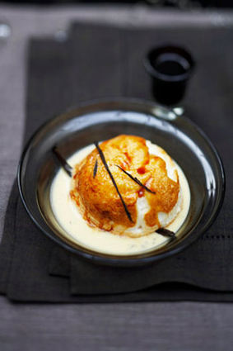](http://icu.linter.fr/750/374073/1534134558/ile-flottante-au-caramel.jpg)**Ile flottante au caramel**

Ingrédients / pour 6 personnes

* 1 l de [lait](http://cuisine.journaldesfemmes.com/encyclopedie/fiche_composant/286/lait.shtml)
* 25 cl de crème fleurette
* 8 œufs
* 200 g de [sucre](http://cuisine.journaldesfemmes.com/encyclopedie/fiche_composant/285/sucre.shtml)
* 1 gousse de [vanille](http://cuisine.journaldesfemmes.com/encyclopedie/fiche_composant/208/vanille.shtml)
* Pour le caramel :
* 200 g de [sucre](http://cuisine.journaldesfemmes.com/encyclopedie/fiche_composant/285/sucre.shtml)
* 10 gouttes de jus de [citron](http://cuisine.journaldesfemmes.com/encyclopedie/fiche_composant/83/citron.shtml)
* 1 [noix](http://cuisine.journaldesfemmes.com/encyclopedie/fiche_composant/144/noix.shtml) de [beurre](http://cuisine.journaldesfemmes.com/encyclopedie/fiche_composant/287/beurre.shtml)
* Difficulté facile
* Préparation 20 mn
* Cuisson 20 mn

**Préparation Ile flottante au caramel**

1 À l’aide d’un petit couteau, fendre en deux la gousse de vanille dans le sens de la longueur. Gratter les graines au-dessus d’une casserole avec le lait et la crème, ajoutez la gousse de vanille grattée et portez le tout à ébullition. Éteindre le feu, couvrez et laissez [infuser](http://cuisine.journaldesfemmes.com/definition/75/infuser.shtml).

2 Pendant ce temps, séparer les jaunes d’œufs des blancs, [fouettez](http://cuisine.journaldesfemmes.com/definition/67/fouetter.shtml) les jaunes avec 100 g de sucre jusqu’à ce que le mélange blanchisse. Verser le lait sur le mélange, rincez la casserole, reversez l’ensemble dedans et faites cuire sur feu doux sans cesser de remuer pendant environ 5 mn, le temps que la crème nappe la cuillère.

3 Allumer le four thermostat 6 (180°). Préparer un caramel en faisant chauffer sur feu vif le sucre et 6 cuillères à soupe d’eau. Bien surveiller et dès que le caramel sent bon, retirez du feu, ajoutez le jus de citron et le beurre et répartissez-le dans un [moule à manqué](http://cuisine.journaldesfemmes.com/definition/90/moule-a-manque.shtml) ou dans 6 bols individuels résistants à la chaleur.

4 [Battre](http://cuisine.journaldesfemmes.com/definition/10/battre.shtml) les blancs d’œufs en neige ferme et continuez de [battre](http://cuisine.journaldesfemmes.com/definition/10/battre.shtml) tout en ajoutant les 100 g de sucre restants en pluie. Les verser dans le moule ou les bols et faites cuire dans le four au bain-marie pendant 20 mn pour les bols et 30 mn pour un grand moule.

Pour finir

Retirer la gousse de vanille de la crème anglaise tiède, versez-la dans un plat creux ou dans des coupes, démoulez délicatement l’île flottante par dessus et servez tout de suite.